习题四

一、选择题
1．一根长为、质量为M的匀质棒自由悬挂于通过其上端的光滑水平轴上。现有一质量为m的子弹以水平速度v₀射向棒的中心，并以v₀/2的水平速度穿出棒，此后棒的最大偏转角恰为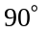，则v₀的大小为 [ ]
（A）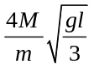； （B）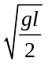； （C）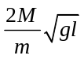； （D）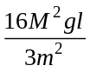。
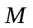
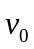
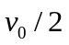
答案：A
解： 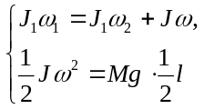 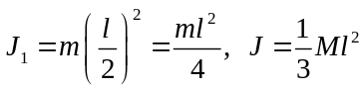
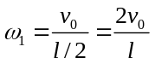，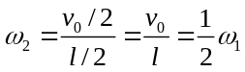，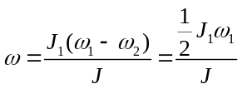
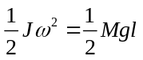， 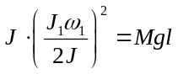， 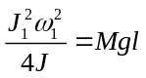
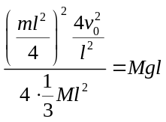，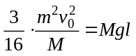，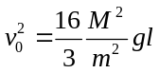，所以 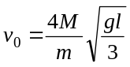

2．圆柱体以80rad/s的角速度绕其轴线转动，它对该轴的转动惯量为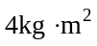。在恒力矩作用下，10s内其角速度降为40rad/s。圆柱体损失的动能和所受力矩的大小为 [ ]
（A）80J，80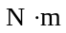； （B）800J，40；（C）4000J，32；（D）9600J，16。
答案：D
解：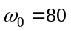，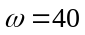，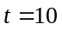，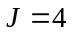
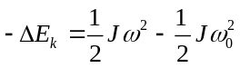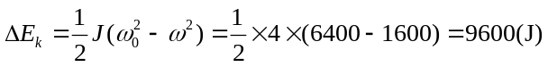
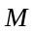恒定，匀变速，所以有
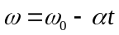，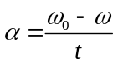，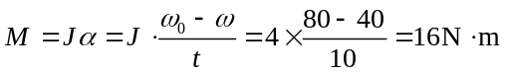

3．一个转动惯量为J的圆盘绕一固定轴转动，初角速度为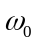。设它所受阻力矩与转动角速度成正比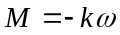 (k为正常数)。
（1）它的角速度从变为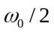所需时间是 [ ]
（A）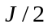； （B）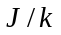； （C）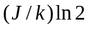； （D）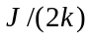。
（2）在上述过程中阻力矩所做的功为 [ ]
（A）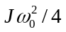； （B）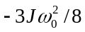； （C）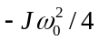； (D) 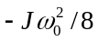。
答案：C；B。
解：已知 ，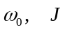，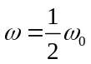
（1）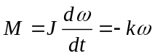，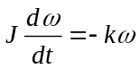，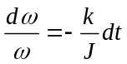
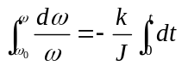，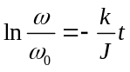，所以 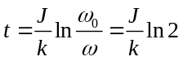
（2）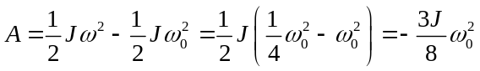

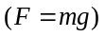
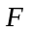
4．如图所示，对完全相同的两定滑轮（半径R，转动惯量J均相同），若分别用F（N）的力和加重物重力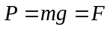(N) 时，所产生的角加速度分别为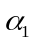和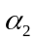，则 [ ]
（A）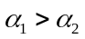 ； （B）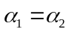 ；
（C）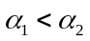 ； （D）不能确定 。
答案：A
解：根据转动定律，有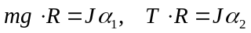，
依受力图，有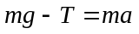，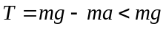
所以，。


- 对一绕固定水平轴O匀速转动的转盘，沿图示的同一水平直线从相反方向射入两颗质量相同、速率相等的子弹，并停留在盘中，则子弹射入后转盘的角速度应 [ ]
（A）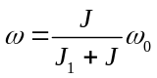； （B）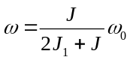； （C）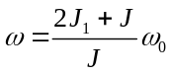不变； （D）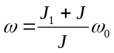；(E)无法确定。
答案：B
解：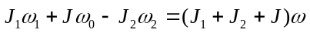
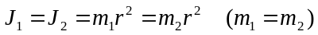， 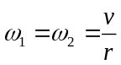
所以 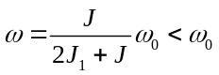
6.光滑的桌面上有一长为，质量为的匀质细杆，可绕过其中点且垂直于杆的竖直光滑固定轴自由转动，其转动惯量为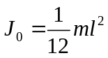，开始静止。桌面上有质量为的小球，在杆的一端垂直于杆以速率与杆相碰，发生完全非弹性碰撞，与杆粘在一起转动，则碰后这一系统的角速度为
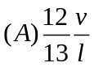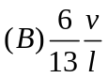
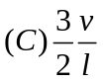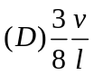
答案
解：由角动量守恒得：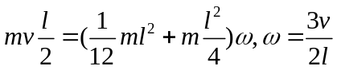

二、填空题
1．半径为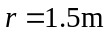的飞轮，初角速度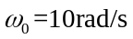，角加速度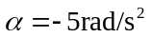，若初始时刻角位移为零，则在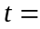 时角位移再次为零，而此时边缘上点的线速度为 。
答案：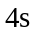；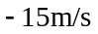。
解：已知 ，，，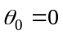。
因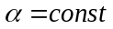，为匀变速，所以有 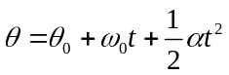。
令 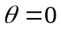，即 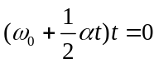得，由此得 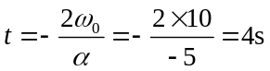
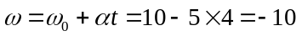，所以 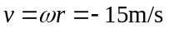

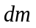
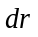
- 一根质量为 m、长度为 L的匀质细直棒，平放在水平桌面上。若它与桌面间的滑动摩擦系数为μ，在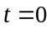时，使该棒绕过其一端的竖直轴在水平桌面上旋转，其初始角速度为ω₀，则棒停止转动所需时间为 。
答案：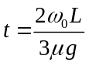
解：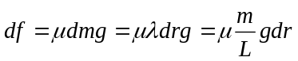
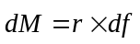，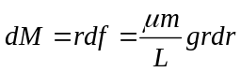， 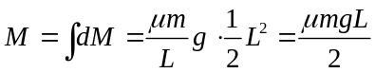
又，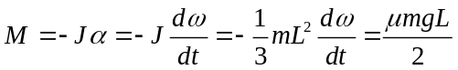，所以
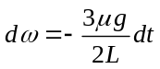，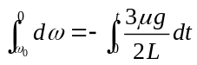，两边积分得：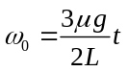，
所以 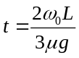

- 在自由旋转的水平圆盘上，站一质量为m的人。圆盘半径为R，转动惯量为J，角速度为ω。如果这人由盘边走到盘心，则角速度的变化 Δω = ；系统动能的变化ΔE_{k} = 。
答案：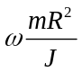；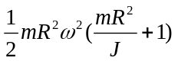。
解：应用角动量守恒定律 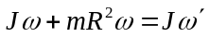
解得 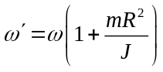，角速度的变化 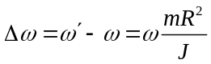
系统动能的变化 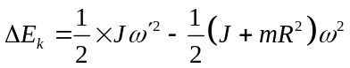，即 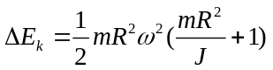

- 如图所示，转台绕中心竖直轴以角速度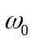作匀速转动，转台对该轴的转动惯量 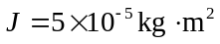。现有砂粒以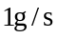的流量落到转台，并粘在台面形成一半径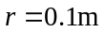的圆。则使转台角速度变为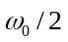所花的时间为 。
答案：5s
解：由角动量守恒定律 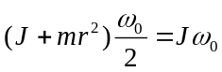
得 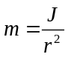， 由于 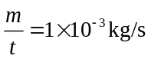
所以 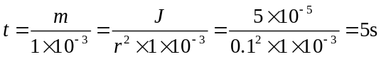

- 如图所示，一轻绳跨过两个质量均为m、半径均为R的匀质圆盘状定滑轮。绳的两端分别系着质量分别为m和2m的重物，不计滑轮转轴的摩擦。将系统由静止释放，且绳与两滑轮间均无相对滑动，则两滑轮之间绳的张力为 。
2m
R
m
答案：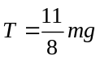
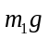
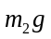
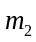
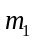
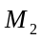
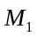
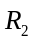
解：列出方程组 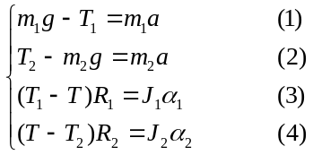
其中，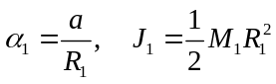， 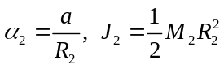
由（1）、（2）两式得：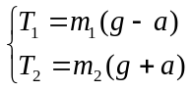
可先求出a，解得
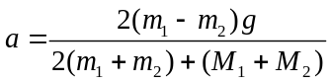 ，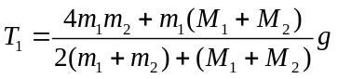 ，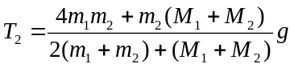，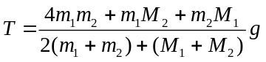
将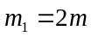，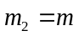 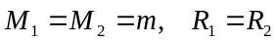代入，得：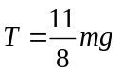

三．计算题
1一物体质量为m=20kg,沿一和水平面成30°角的斜面下滑，如图三1所示，滑动摩擦因数为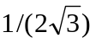，绳的一端系于物体上，另一端绕在匀质飞轮上，飞轮可绕中心轴转动，质量为M=10kg，半径为0.1m,求：
- 物体的加速度。


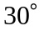
- 绳中的张力。
题图三1
解：对物体：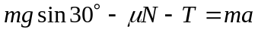
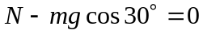
对飞轮：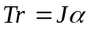,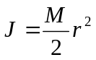
关联方程：
解得：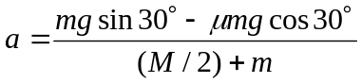
代入数据，得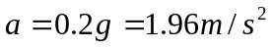
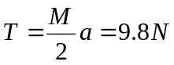

2． 如图所示，物体1和2的质量分别为m₁与m₂，滑轮的转动惯量为J，半径为。
（1）如物体2与桌面间的摩擦系数为μ，求系统的加速度a 及绳中的张力T₁和T₂；
（2）如物体2与桌面间为光滑接触，求系统的加速度a及绳中的张力T₁和T₂。（设绳子与滑轮间无相对滑动，滑轮与转轴无摩擦）。
答案：太长，略。
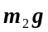
解：（1）用隔离体法，分别画出三个物体的受力图。
对物体1，在竖直方向应用牛顿运动定律
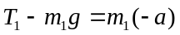
对物体2，在水平方向和竖直方向分别应用牛顿运动定律
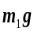
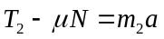，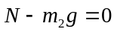
对滑轮，应用转动定律
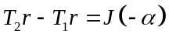，并利用关系 ，
由以上各式， 解得
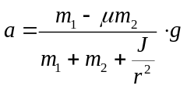；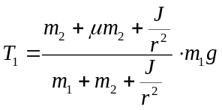；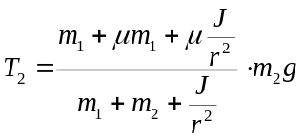
（2）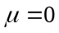时
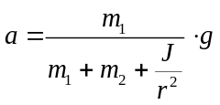；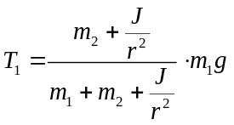；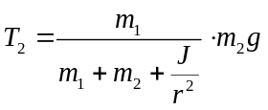

3.一匀质细杆，质量为0.5Kg，长为0.4m，可绕杆一端的水平轴旋转。若将此杆放在水平位置，然后从静止释放，试求杆转动到铅直位置时的动能和角速度。
答案：（1）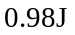；（2）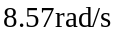。
解：根据机械能守恒定律，有：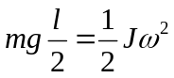。杆转动到铅直位置时的动能和角速度分别为：
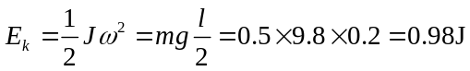；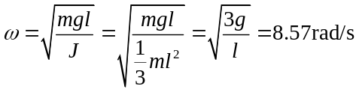

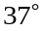
4．如图所示，滑轮的转动惯量J =0.5kg⋅m²，半径r =30cm，弹簧的劲度系数k =2.0N/m，重物的质量m =2.0kg。当此滑轮——重物系统从静止开始启动，开始时弹簧没有伸长。滑轮与绳子间无相对滑动，其它部分摩擦忽略不计。问物体能沿斜面下滑多远？当物体沿斜面下滑1.00m时，它的速率有多大？
k
J
答案：（1）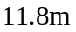；（2）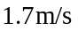。
解：以启动前的位置为各势能的零点，启动前后应用机械能守恒定律
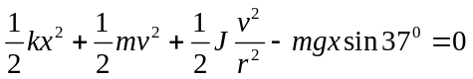
（1）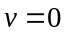时，得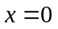或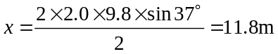
（2）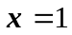时
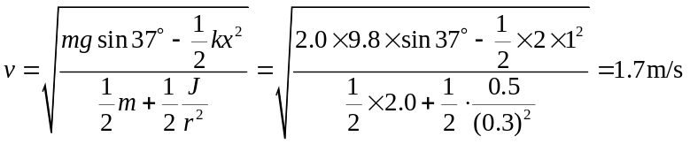

5．长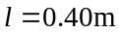、质量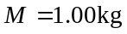的匀质木棒，可绕水平轴O在竖直平面内转动，开始时棒自然竖直悬垂，现有质量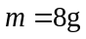的子弹以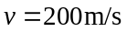的速率从A点射入棒中，A、O点的距离为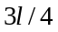，如图所示。求：（1）棒开始运动时的角速度；（2）棒的最大偏转角。
答案：（1）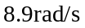；（2）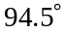。
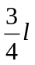
解：（1）应用角动量守恒定律
A
O
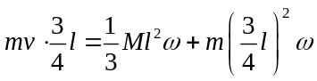
得 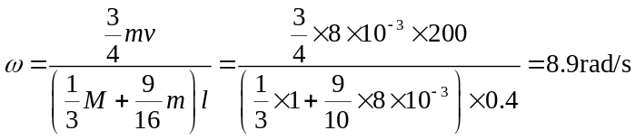
（2）应用机械能守恒定律
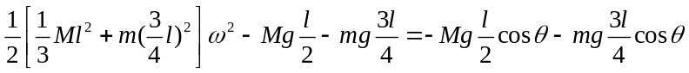
得 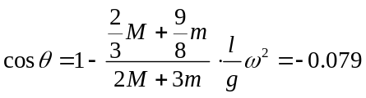， 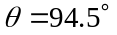

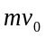
6.质量为M、长为l的均匀直棒，可绕垂直于棒的一端的水平轴O无摩擦地转动．它原来静止在平衡位置上．现有一质量为m的弹性小球飞来，正好在棒的下端与棒垂直地相撞．相撞后，使棒从平衡位置处摆动到最大角度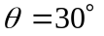处，
(1)这碰撞设为弹性碰撞，试计算小球初速v₀的值，
(2)相撞时，小球受到多大的冲量?
解(1)设小球的初速度为v₀，棒经小球碰
撞后得到的初角速度为，而小球的速度变为
v，按题意，小球和棒作弹性碰撞，所以碰撞时
遵从角动量守恒定律和机械能守恒定律，得：
角动量守恒： 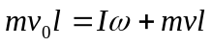 （a）
机械能守恒：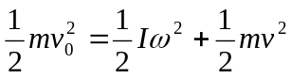 (b) 题图三6
式中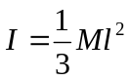；碰撞后，棒从竖直位置上摆到最大角度，按机械能守恒定律可列式：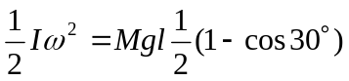 (c)
求得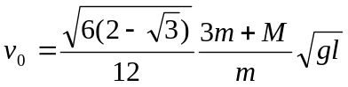
(2)相碰过程
对小球动量定理： 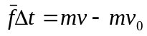
棒受到的冲量矩为：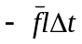
对棒用角动量定理：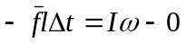
小球受到的冲量为：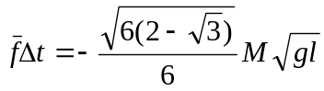
由(1)式求得负号说明所受冲量的方向与初速度方向相反．

